# MAGANG INDUSTRI

**di**

# Dinas Kependudukan dan Pencatatan Sipil Kota Batam

Disusun untuk memenuhi salah satu syarat kelulusan Mata Kuliah Magang Industri

Oleh:

# Muhammad Taufiqurrahman 3312011036



**PROGRAM STUDI TEKNIK INFORMATIKA POLITEKNIK NEGERI BATAM**

# 2023

**LEMBAR PENGESAHAN**

Yang bertanda tangan di bawah ini menyatakan bahwa :

# Muhammad Taufiqurrahman (3312011074)

telah melaksanakan Magang Industri di **Dinas Kependudukan dan Pencatatan Sipil Kota Batam**

mulai tanggal **06 Februari 2023** sampai dengan **06 Juni 2023**

Batam, 07 Juni 2023

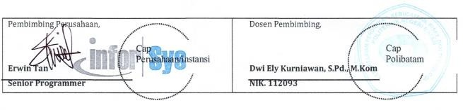

# KATA PENGANTAR

Puji syukur diucapkan kehadirat Tuhan Yang Maha Esa atas nikmat dan karunia-Nya, penyusun mampu menyelesaikan laporan magang industri di Dinas Kependudukan dan Pencatatan Sipil Kota Batam, yang berlangsung dalam periode 06 Februari sampai 06 Juni 2023.

Laporan Magang ini dibuat guna untuk memenuhi salah satu persyaratan wajib yang harus ditempuh dalam Jurusan Teknik Informatika Program Studi Teknik Informatika Politeknik Negeri Batam. Penulisan laporan magang ini dapat terlaksana dengan baik berkat dukungan dari berbagai pihak. Oleh karena itu penulis ingin mengucapkan banyak terima kasih kepada:

1. Ibu Siskha Handayani, M.Si, selaku koordianator magang yang telah memberikan pengarahan kepada penulis.
2. Bapak Dwi Ely Kurniawan, S.Pd., M.Kom selaku dosen pembimbing Magang dan Tugas Akhir.
3. Bapak Erwin Tan, selaku pembimbing magang di PT Inforsys Indonesia, yang telah memberi kesempatan kepada penulis untuk melakukan magang di PT Inforsys Indonesia.
4. Kepada orang tua dan keluarga yang telah banyak memberikan semangat dan motivasi sehingga dapat menyelesaikan laporan magang ini.
5. Teman-teman yang telah memberi semangat dan mendukung penulis dalam pembuatan laporan magang ini.

Dalam penulisan laporan magang industri magang ini, masih terdapat kekurangan dalam penyusunannya. Untuk itu, penulis megharapkan kritik dan saran yang membangun dari berbagai pihak-pihak lain.

Batam, 09 Juni 2023

Muhammad Taufiqurrahman

# Daftar Isi

1. Gambaran Umum Perusahaan/Instansi 5
   1. Sejarah Singkat Perusahaan/Instansi 5
   2. Visi, Misi Perusahaan/Instansi 5
   3. Struktur Organisasi Perusahaan/Instansi 6
   4. Ruang Lingkup Usaha Perusahaan/Instansi 7
2. Deskripsi Kegiatan Magang Industri 8
   1. Deskripsi Kerja 8
      1. Lokasi Unit Kerja 8
      2. Rincian Tugas 8
      3. Tanggung Jawab 8
      4. Target yang Diharapkan 8
      5. Kendala yang Dihadapi Dalam Menyelesaikan Tugas 9
   2. Deskripsi Alat dan Produk 9
      1. Perangkat Lunak/Perangkat Keras yang Digunakan Error! Bookmark not defined.
      2. Data dan Dokumen yang Diolah/Dihasilkan 10
   3. Hal-Hal Lain (jika diperlukan) Error! Bookmark not defined.
3. Kesimpulan dan Saran 10
   1. Kesimpulan 10
   2. Saran 10
4. Lampiran 11
   1. Lampiran A Log Book 11
      1. Minggu 1 11
      2. Minggu 2 12
   2. Lampiran B Deskripsi Produk yang Dihasilkan 14
5. **Gambaran Umum Perusahaan**

# Sejarah Singkat Perusahaan

Dinas Kependudukan dan Pencatatan Sipil kota Batam awalnya bernama Kantor Catatan Sipil pada tahun 1996 sampai dengan tahun 2000 berkantor di Sekupang, kemudian berganti nama menjadi Dinas Kependudukan pada tahun 2001 berkantor di Batam Centre dan berganti nama menjadi Dinas Kependudukan, Catatan Sipil dan Keluarga Berencana pada tahun 2004 berkantor di Sekupang, kemudian berganti nama menjadi Dinas Kependudukan dan Pencatatan Sipil semenjak tahun 2008 sampai dengan sekarang.

# Visi, Misi Perusahaan

* + 1. **Visi Perusahaan**
* Terwujudnya Batam Sebagai Bandar Dunia Madani Yang Modern dan Sejahtera

# Misi Perusahaan

* Mewujudkan tata kelola pemerintahan yang baik, responsif, efektif dan efisien berbasis teknologi informasi dalam meningkatkan pelayanan kepada  Masyarakat.

# Struktur Organisasi Perusahaan/Instansi

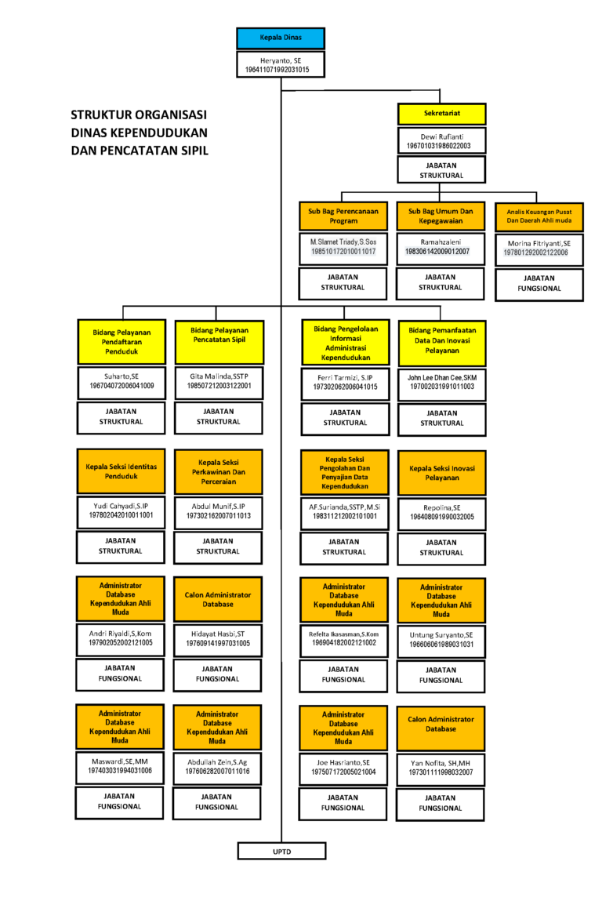

# Ruang Lingkup Usaha Perusahaan

Dinas Kependudukan dan Pencatatan Sipil Kota Batam mempunyai tugas melaksanakan urusan pemerintahan daerah berdasarkan asas otonomi dan tugas pembantuan di bidang kependudukan dan pencatatan sipil serta tugas lain yang diberikan Walikota sesuai dengan lingkup tugas dan fungsinya.

Dalam melaksanakan tugas pokok Dinas Kependudukan dan Pencatatan Sipil Kota Batam, menyelenggarakan fungsi:

1. Penyusunan program dan kegiatan dinas dalam jangka pendek, menengah dan jangka panjang;
2. Penyelenggaraan urusan penatausahaan perkantoran yang meliputi urusan umum, urusan keuangan dan urusan kepegawaian;
3. Perumusan kebijakan tekhnis di bidang kependudukan dan pencatatan sipil;
4. Penyelenggaraan kegiatan tekhnis operasional yang meliputi bidang pendaftaran dan informasi penduduk, bidang pencatatan sipil dan bidang pengendalian penduduk;
5. Administrasi dan pelayanan umum kepada masyarakat dalam lingkup tugasnya;
6. Pembinaan unit pelaksanan tekhnis sesuai dengan lingkup tugasnya;
7. Pelaksanan koordinasi dengan unsur terkait lainnya dalam setiap penyelenggaraan kegiatan dinas;
8. Pelaksanaan tugas lain yang diberikan Walikota sesuai dengan lingkup tugas dan fungsinya

Berdasarkan Undang-Undang Nomor 23 Tahun 2006 tentang Administrasi Kependudukan, Dinas Kependudukan dan Pencatatan Sipil Kota Batam melaksanakan pelayanan bidang kependudukan dan pencatatan sipil, yaitu :

1. Dokumen Kependudukan, meliputi :
   1. Biodata Penduduk;
   2. KK (Kartu Keuarga);
   3. KTP (Kartu Tanda Penduduk);
   4. Surat Keterangan Kependudukan;
   5. Akta Pencatatan Sipil.
2. Surat Keterangan Kependudukan, meliputi :
   1. Surat Keterangan Pindah;
   2. Surat Keterangan Pindah Datang;
   3. Surat Keterangan Pindah ke Luar Negeri;
   4. Surat Keterangan Datang dari Luar Negeri;
   5. Surat Keterangan Tempat Tinggal;
   6. Surat Keterangan Kelahiran;
   7. Surat Keterangan Lahir Mati;
   8. Surat Keterangan Pembatalan Perkawinan;
   9. Surat Keterangan Pembatalan Perceraian;
   10. Surat Keterangan Kematian;
   11. Surat Keterangan Pengangkatan Anak;
   12. Surat Keterangan Pelepasan Kewarganegaraan Indonesia;
   13. Surat Keterangan Pengganti Tanda Identitas; dan
   14. Surat Keterangan Pencatatan Sipil.

Pelayanan Administrasi Kependudukan dan Pencatatan Sipil tersebut dilaksanakan pada Dinas Kependudukan dan Pencatatan Sipil Kota Batam dan di tiap-tiap Kecamatan yang ada di Kota Batam.

# Deskripsi Kegiatan Magang Industri

# Deskripsi Kerja

# Lokasi Unit Kerja

Lokasi unit kerja pelaksanaan magang Penulis yaitu di Dinas Kependudukan dan Pencatatan Sipil

Komp Perkantoran Sekupang, JL Ir Sutami, Sungai Harapan, Sekupang, Kec Sekupang, Kota Batam, Kepulauan Riau 29425.

# Rincian Tugas

Rincian Tugas yang dilakukan penulis selama magang di PT Inforsys Indonesia yaitu:

* + - 1. Mengembangkan sistem ERP SofiCloud
      2. Memberbaiki bug yang terdapat pada sistem ERP Soficloud
      3. Mengembangkan aplikasi scanner barcode untuk mensuport penggunaan SofiCloud pada kostumer tertentu

# Tanggung Jawab

Selama pelaksanaan magang penulis diberikan tanggung jawab sebagai berikut:

* + - 1. Maintenance Sistem ERP SofiCloud
      2. Menambahkan fitur-fitur sesuai permintaan customer pada sistem ERP SofiCloud
      3. Memperbaiki bug yang ada pada sistem ERP SofiCloud

# Target yang Diharapkan

Target yang diharapkan penulis selama pelaksanaan magang yaitu:

* + - 1. Memastikan sistem ERP SofiCloud dapat berjalan dengan baik
      2. Dapat menyelesaikan dan menyesuaikan Sistem ERP SofiCloud untuk PT Apollo Solar Indonesia

# Kendala yang Dihadapi Dalam Menyelesaikan Tugas

Selama melaksanakan magang penulis menghadapi beberapa kendala untuk mengerjakan tugas yang diberikan. Adapun kendala tersebut yaitu:

* + - 1. Sering terjadi miskomunikasi antar tim

# Deskripsi Alat dan Produk

* + 1. **Perangkat Lunak/Perangkat Keras yang Digunakan**

Perangkat lunak dan keras yang digunakan penulis selama melaksanakan magang disajikan dalam Tabel 1 dan Tabel 2.

Tabel 1. Perangkat Lunak Yang Digunakan

|  |  |  |  |
| --- | --- | --- | --- |
| No | Nama | Gambar | Fungsi |
| 1 | *Visual Studio Code* | Visual Studio Code - Wikipedia bahasa Indonesia ... | Membuat kode untuk Front End dengan framework angular |
| 2 | *Visual Studio* | File:Visual Studio Icon 2019.svg - Wikimedia Commons | Membuat kode untuk Rest API / Backend |
| 3 | *Sql Server Management Studio* | SQL Server Management Studio (SSMS) | How to Install SSMS ... | Digunakan untuk mengelola database |

Tabel 2. Perangkat Keras Yang Digunakan

|  |  |  |  |
| --- | --- | --- | --- |
| No | Nama | Gambar | Fungsi |
| 1 | *Personal Computer* | ASUS Tawarkan PC Desktop S340MC yang Dilengkapi dengan ... | Digunakan untuk membangun sistem |

|  |  |  |  |
| --- | --- | --- | --- |
| 2 | *SmartPhone* | DINOMARKET | Smartphone & Tablet | Smartphone | Gadget ... | Mengembangkan dan testing aplikasi yang dikembangkan untuk mendukung sistem ERP |

# Data dan Dokumen yang Diolah/Dihasilkan

Data dan Dokumen yang Penulis hasilkan selama kegiatan magang dilakukan adalah sebagai berikut :

* + - 1. *Manual Book Sistem ERP SofiCloud*

# Kesimpulan dan Saran

# Kesimpulan

Selama periode magang di PT Inforsys Indonesia, saya memiliki kesempatan yang berharga untuk terlibat dalam pengembangan sistem ERP SofiCloud. Magang ini memberikan pemahaman yang mendalam tentang pengembangan perangkat lunak dan proses bisnis di industri teknologi informasi.

Selama magang, saya terlibat dalam berbagai tugas dan tanggung jawab yang meliputi pemahaman tentang kebutuhan pengguna, analisis kebutuhan bisnis, desain sistem, pengujian, dan dokumentasi. Saya juga berinteraksi dengan para profesional di perusahaan ini dan belajar dari pengalaman mereka dalam pengembangan sistem ERP.

Magang di PT Inforsys Indonesia memberikan saya pengalaman berharga dalam dunia kerja dan memperkaya keterampilan teknis serta pemahaman tentang pengembangan sistem ERP. Saya merasa sangat terhormat dan bersyukur telah mendapatkan kesempatan ini dan ingin mengucapkan terima kasih kepada tim PT Inforsys Indonesia atas dukungan dan bimbingan mereka selama magang

# Saran

Saran yang dapat penulis sampaikan kepada PT. Inforsys Indonesia, terutama untuk tim yang jadi penempatan penulis, yaitu tingkatkan komunikasi antar tim sehingga tidak terjadi miskomunikasi yang membuat apa yang dikembangkan tidak singkron

# Lampiran

* 1. **Lampiran A Log Book** **Minggu 1**

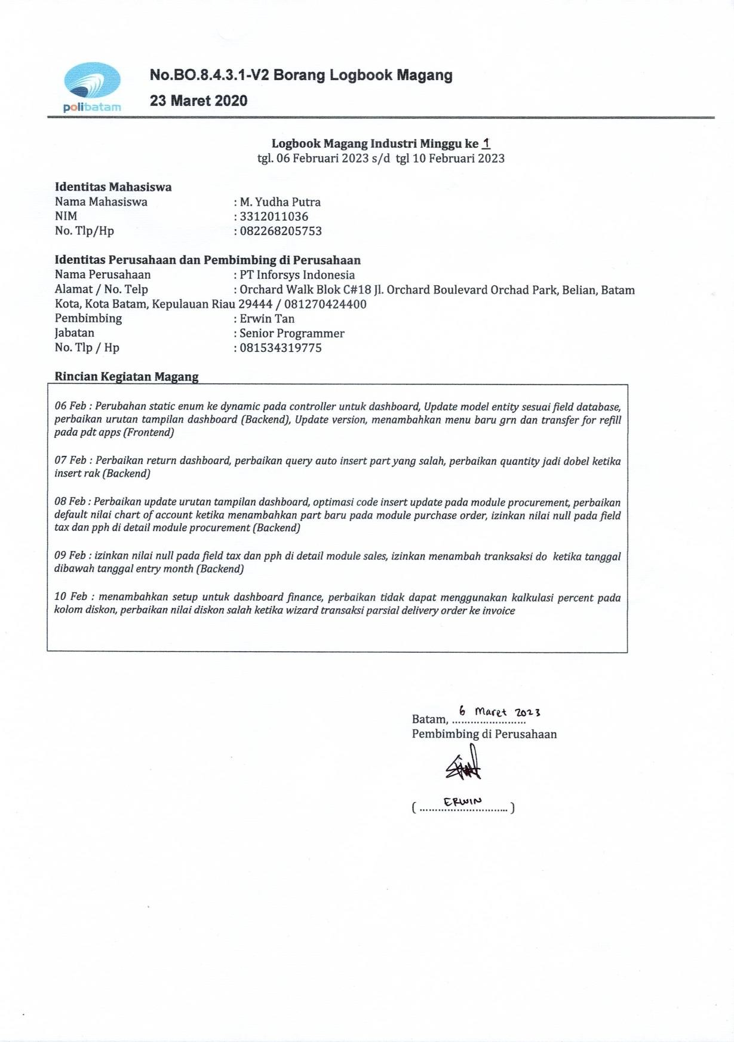

# Minggu 2

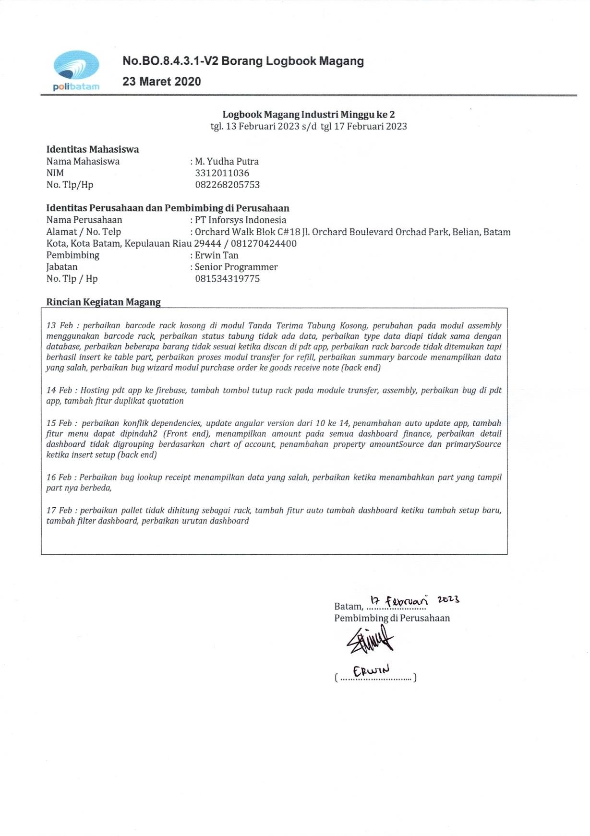

**Minggu 3**

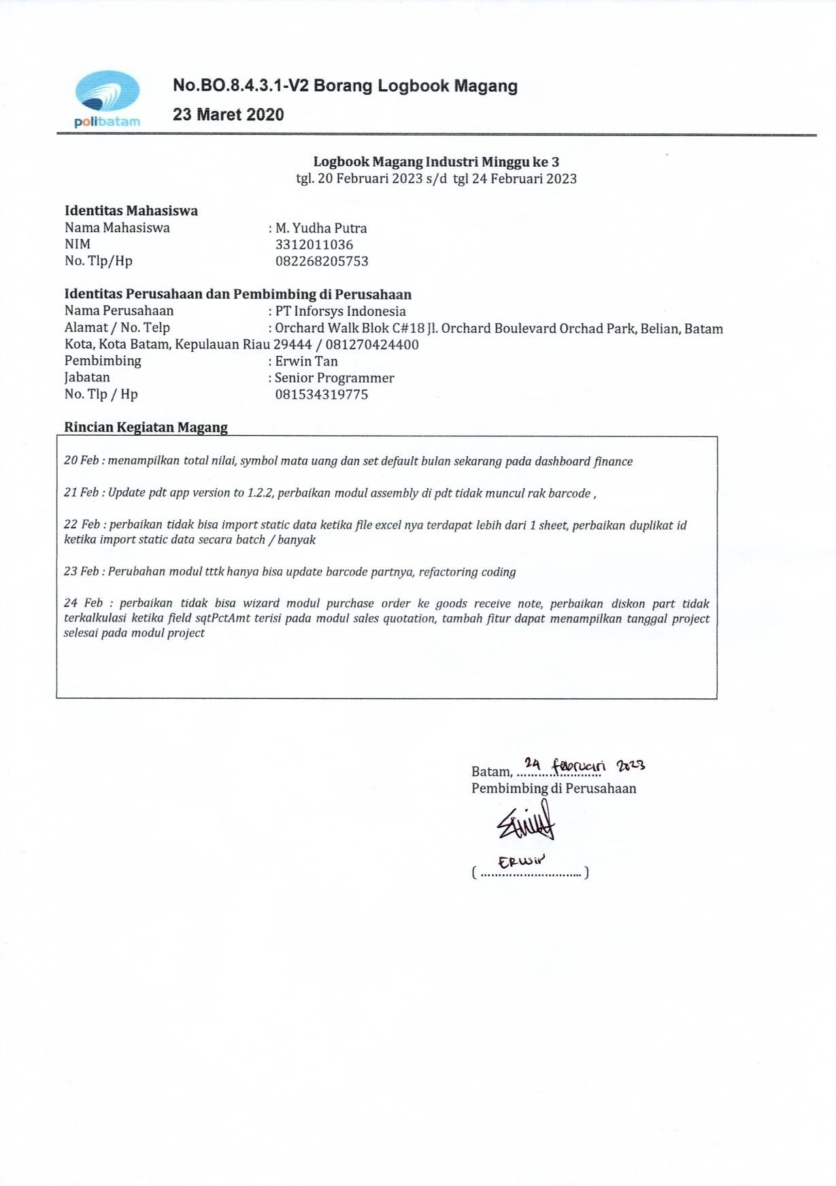

# Minggu 4

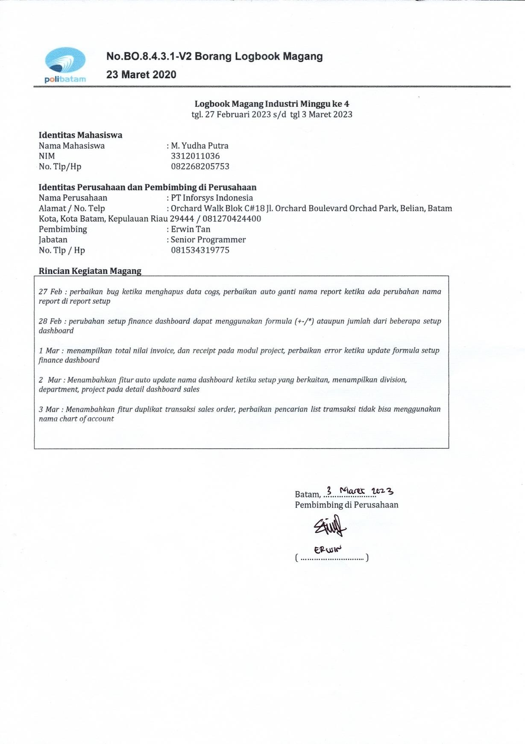

**Minggu 5**

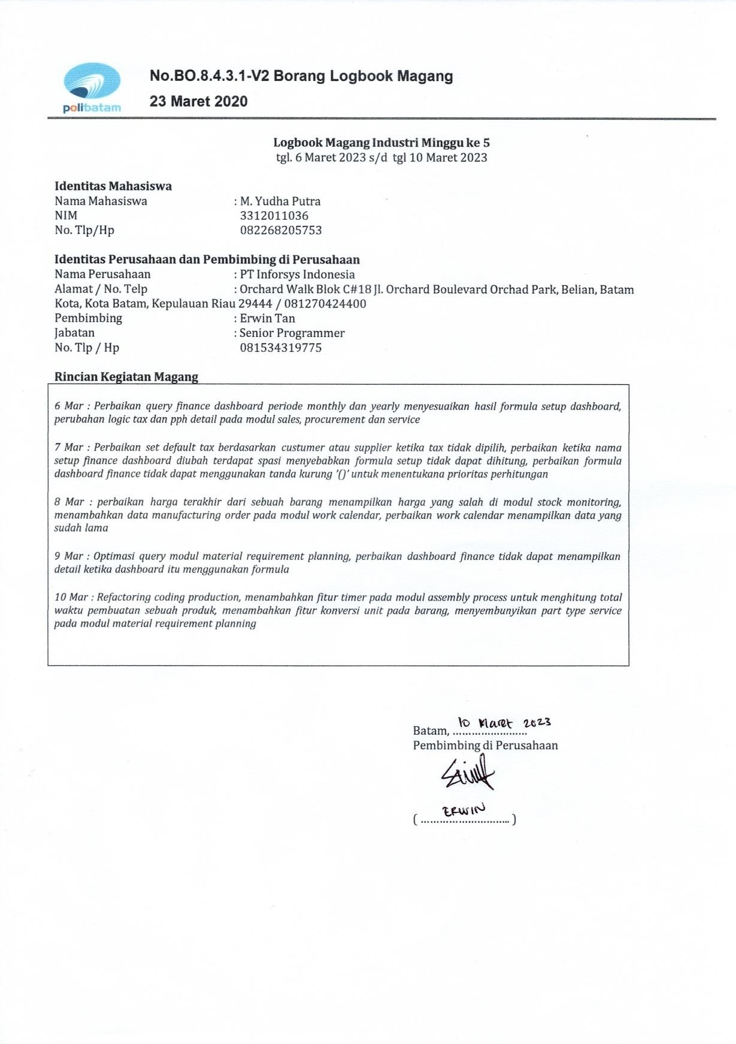

# Minggu 6

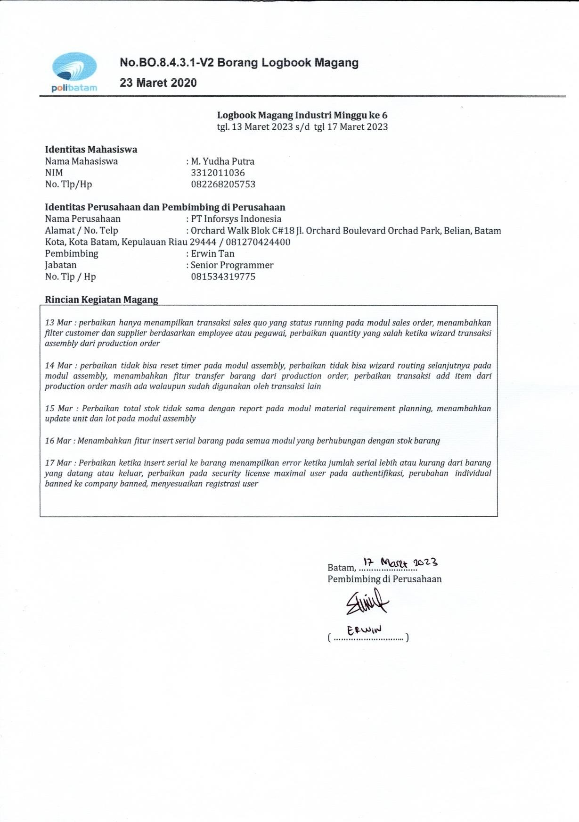

**Minggu 7**

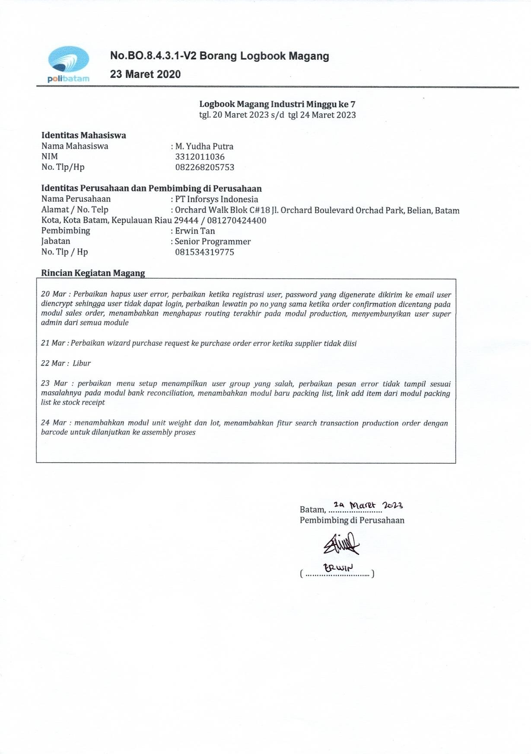

# Minggu 8

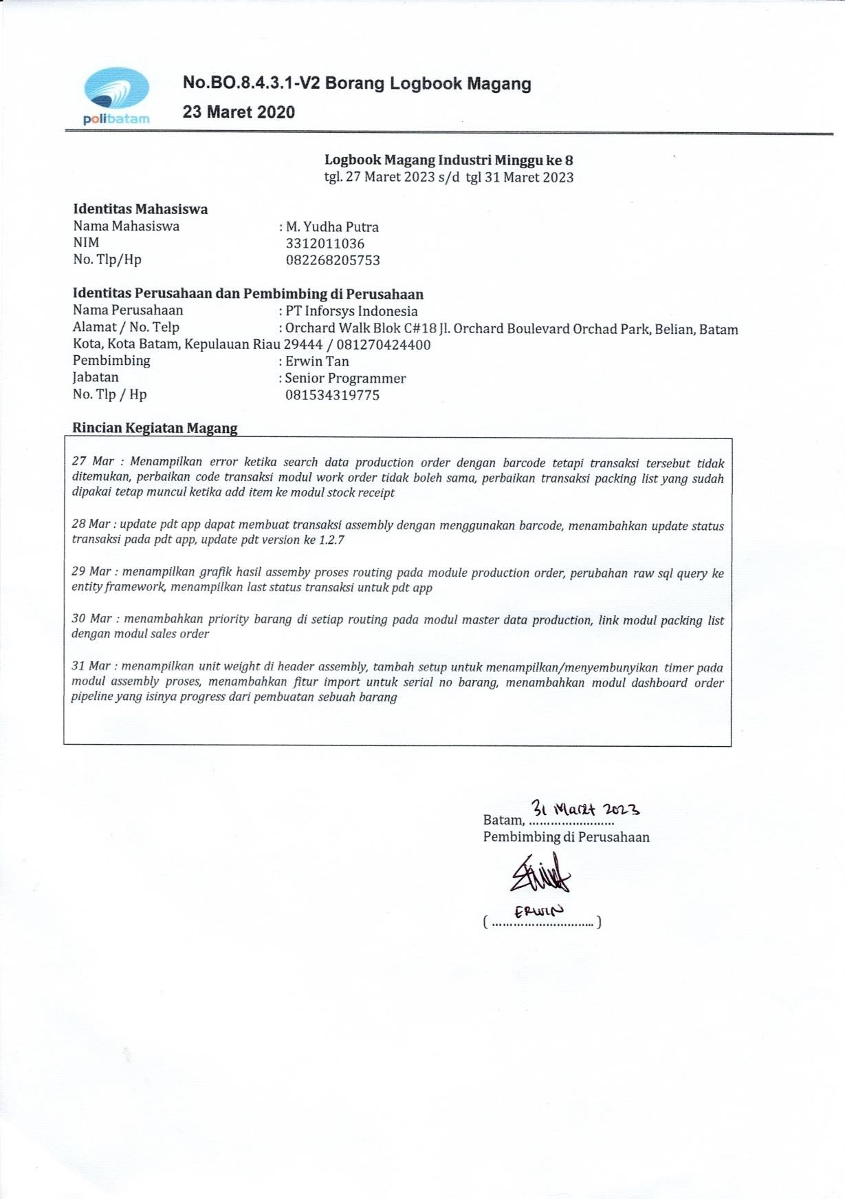

**Minggu 9**

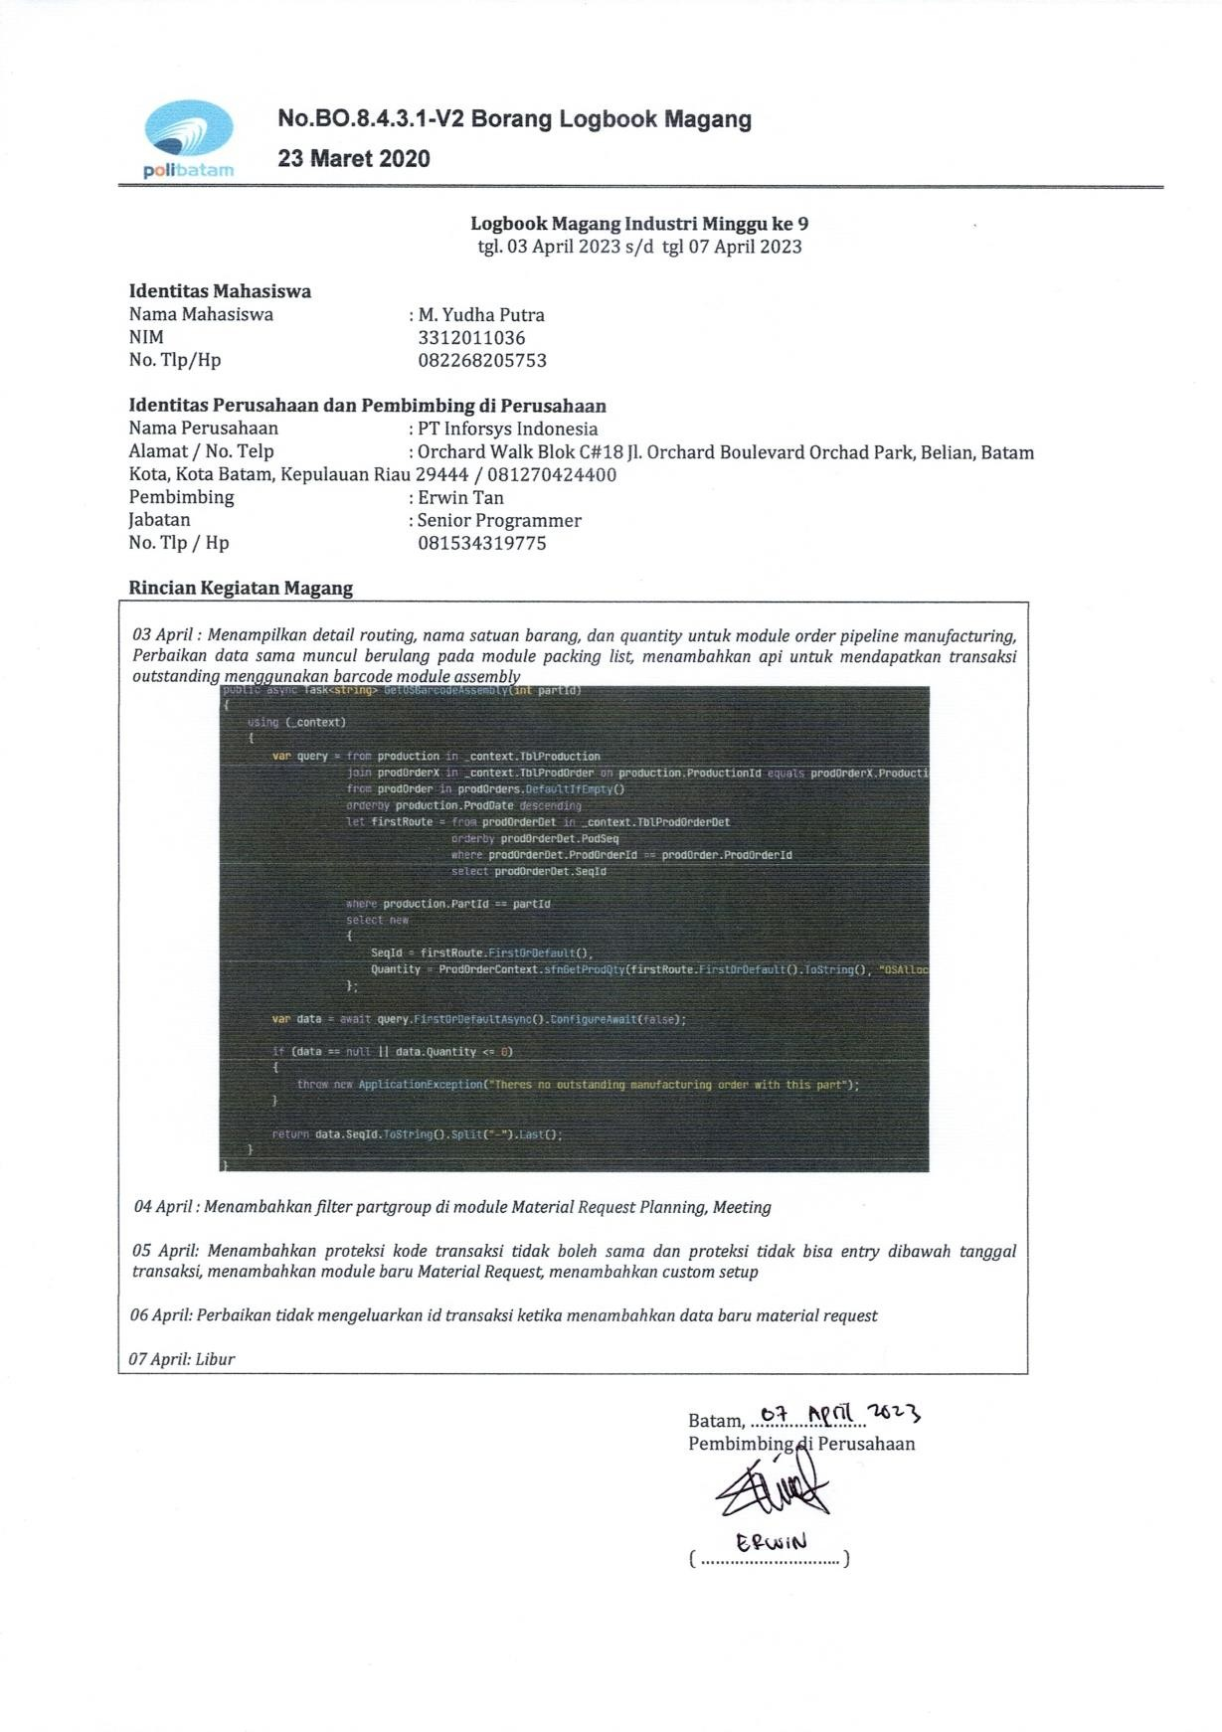

# Minggu 10

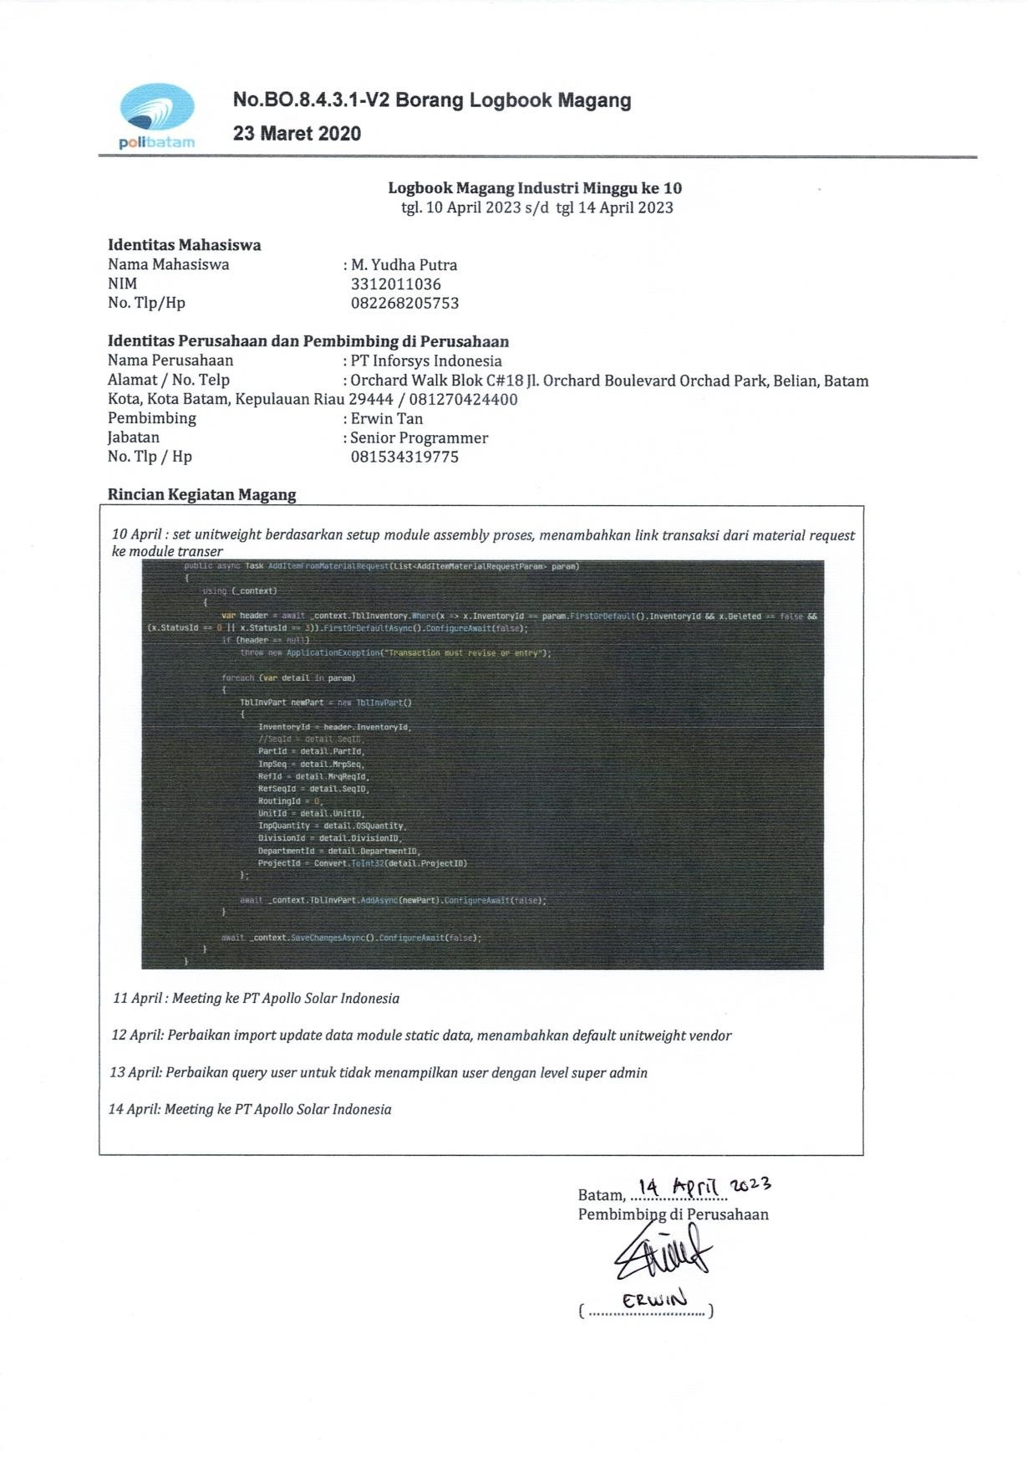

**Minggu 11**

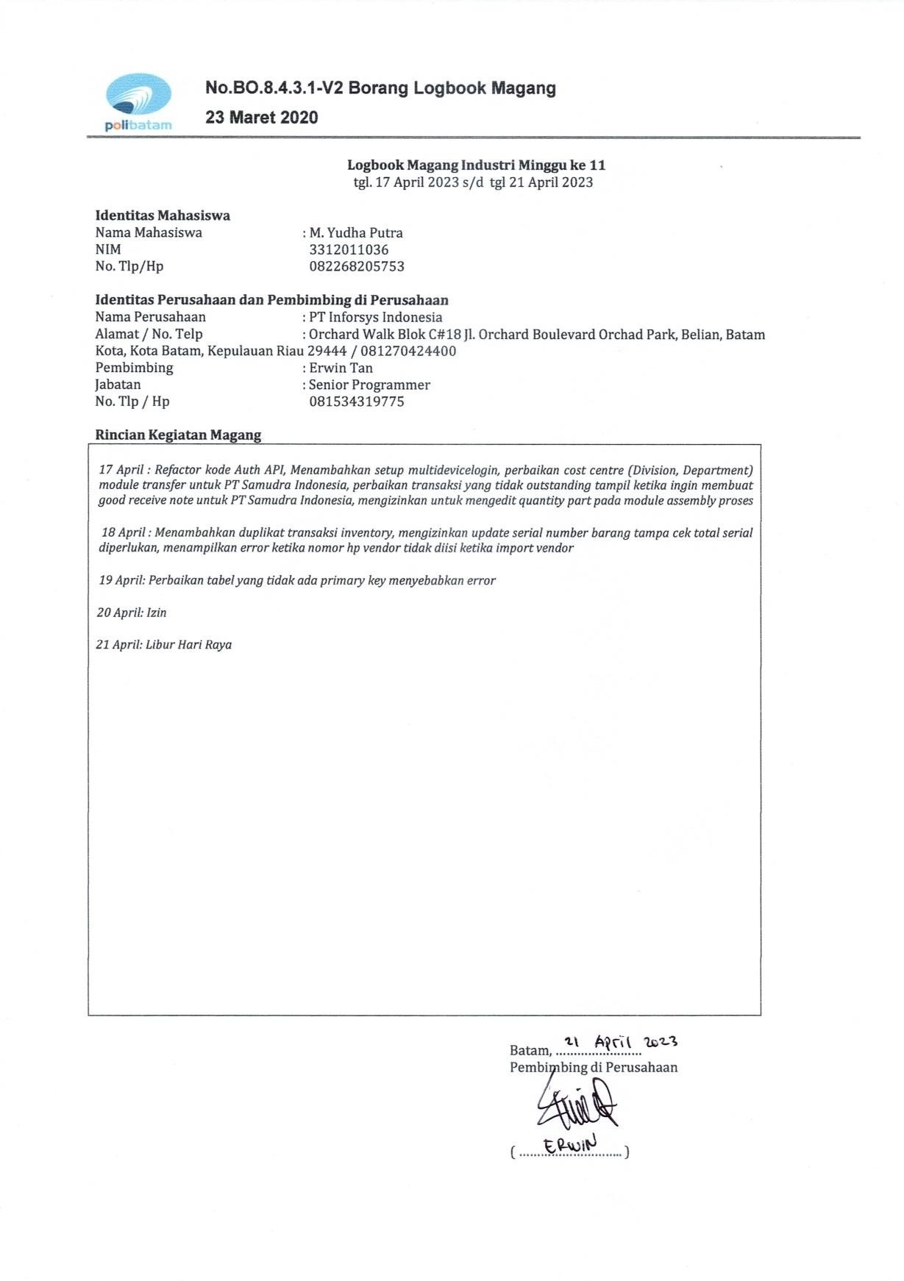

# Minggu 12

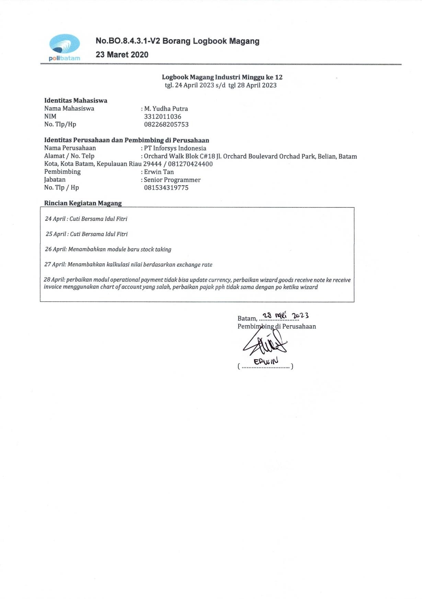

**Minggu 13**

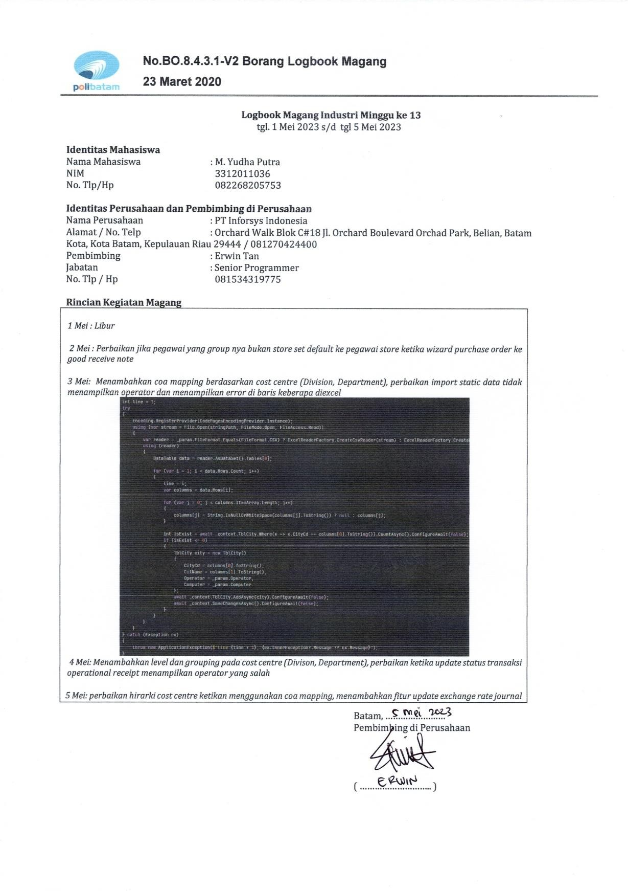

# Minggu 14

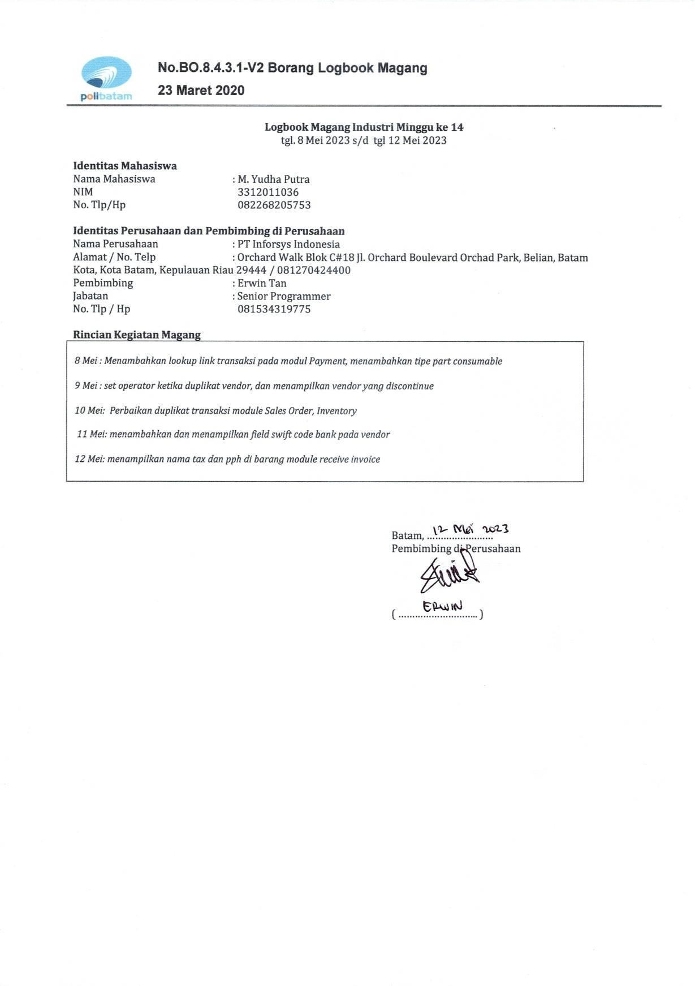

**Minggu 15**

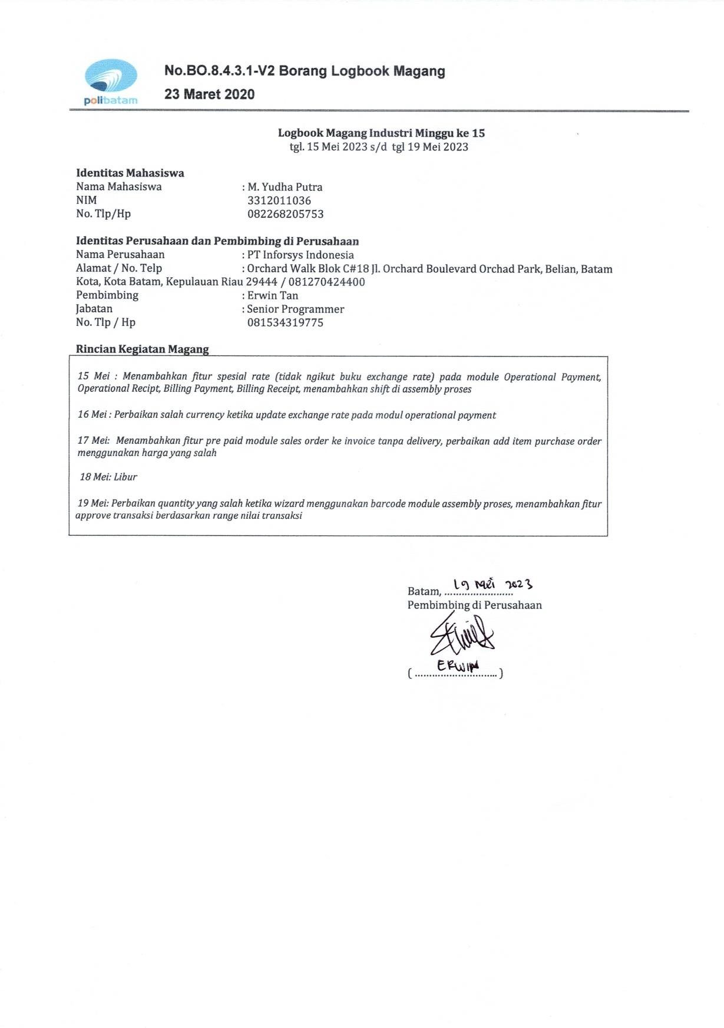

# Minggu 16

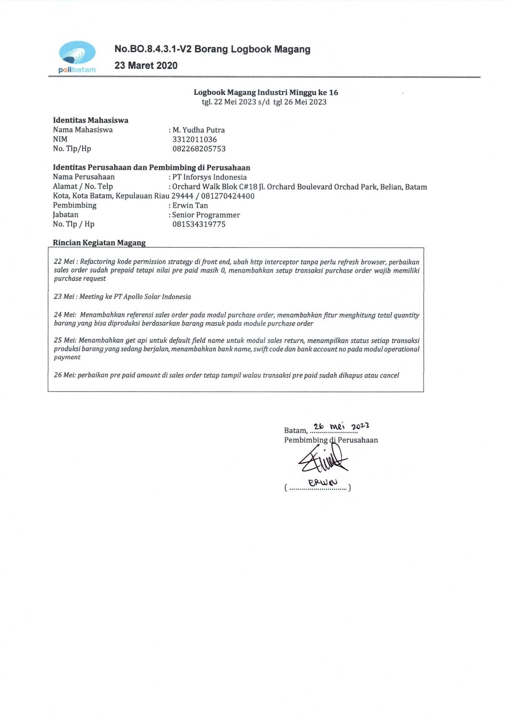

**Minggu 17**

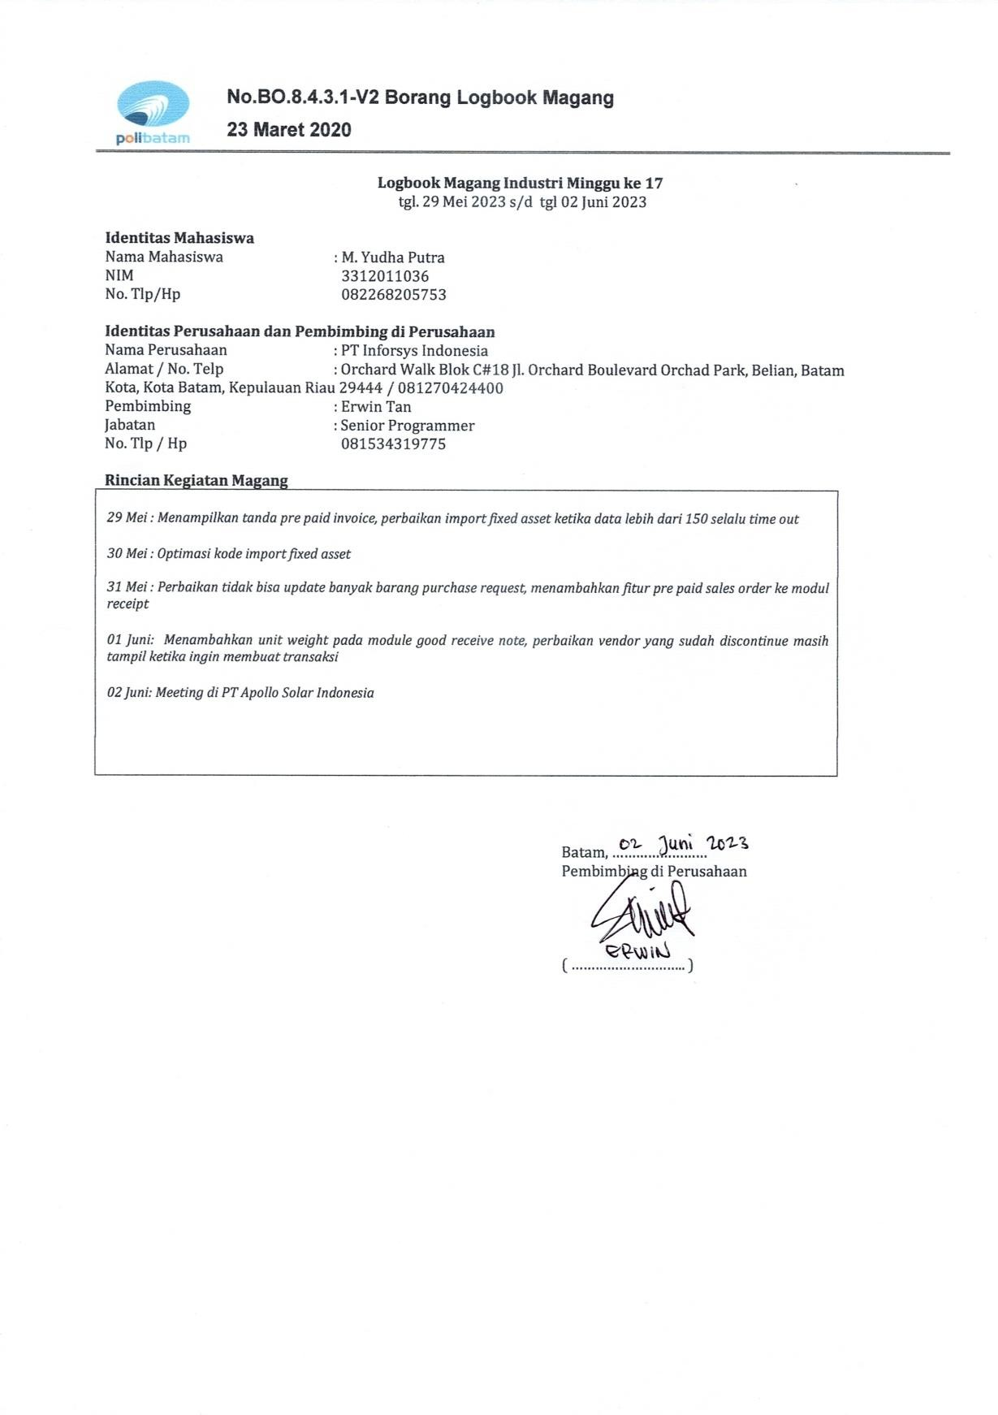

# Minggu 18

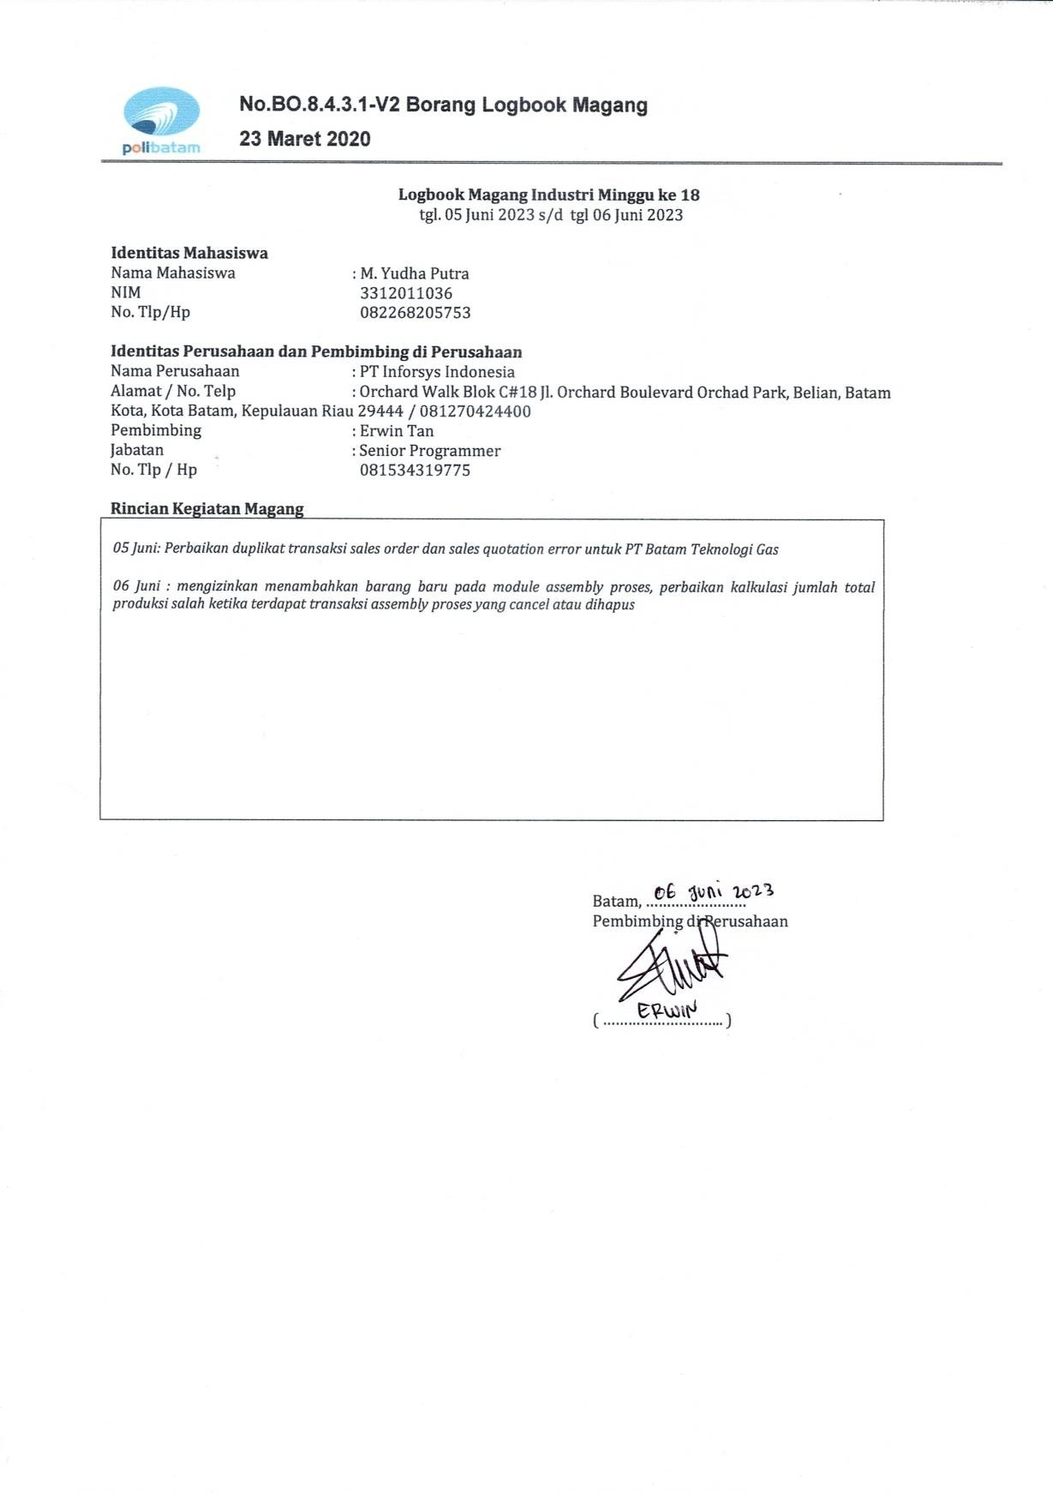

# Lampiran B Deskripsi Produk yang Dihasilkan

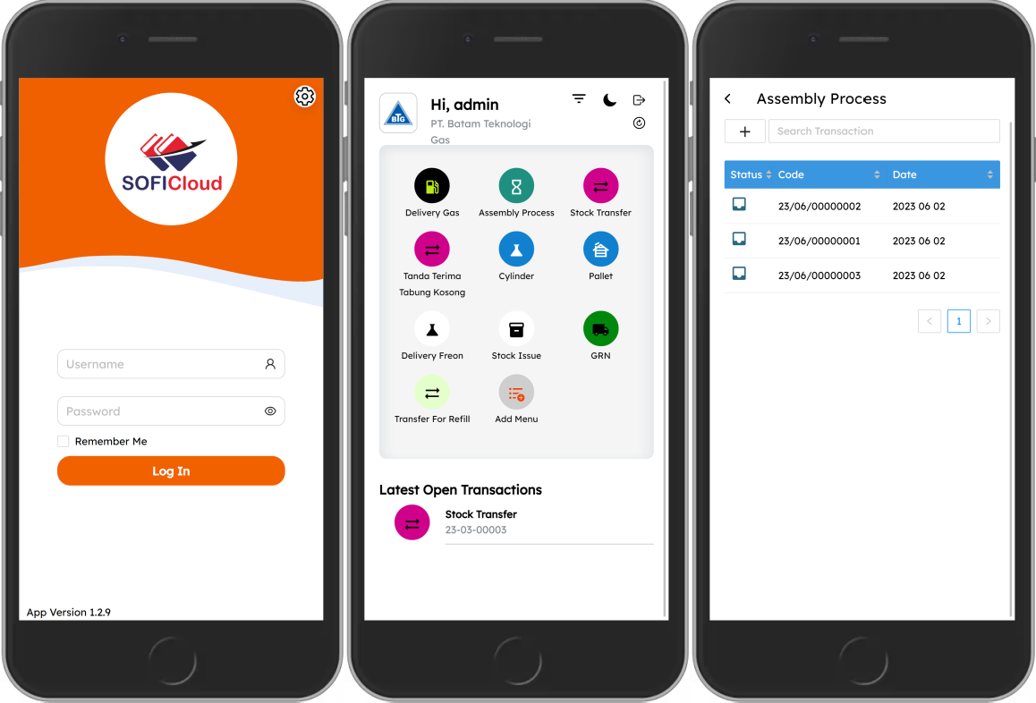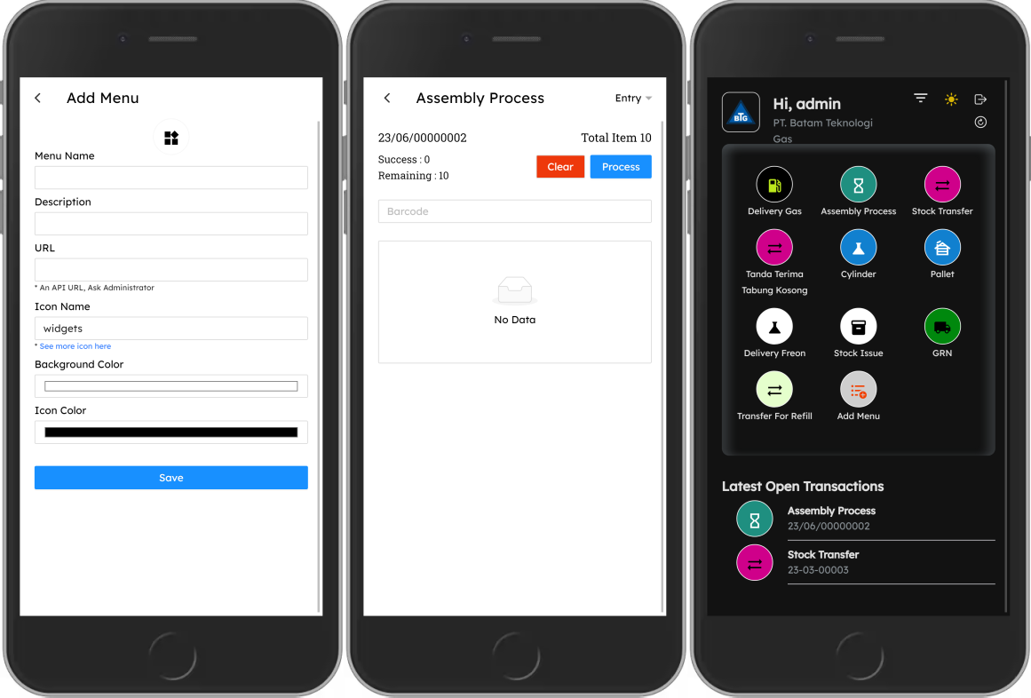

**No.FO.8.4.3.1-V2 Format Laporan Magang 23 Maret 2020**

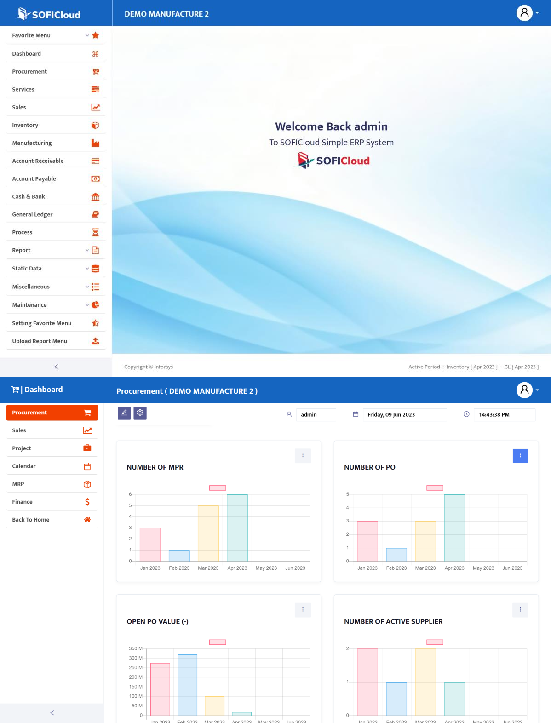



**No.FO.8.4.3.1-V2 Format Laporan Magang 23 Maret 2020**

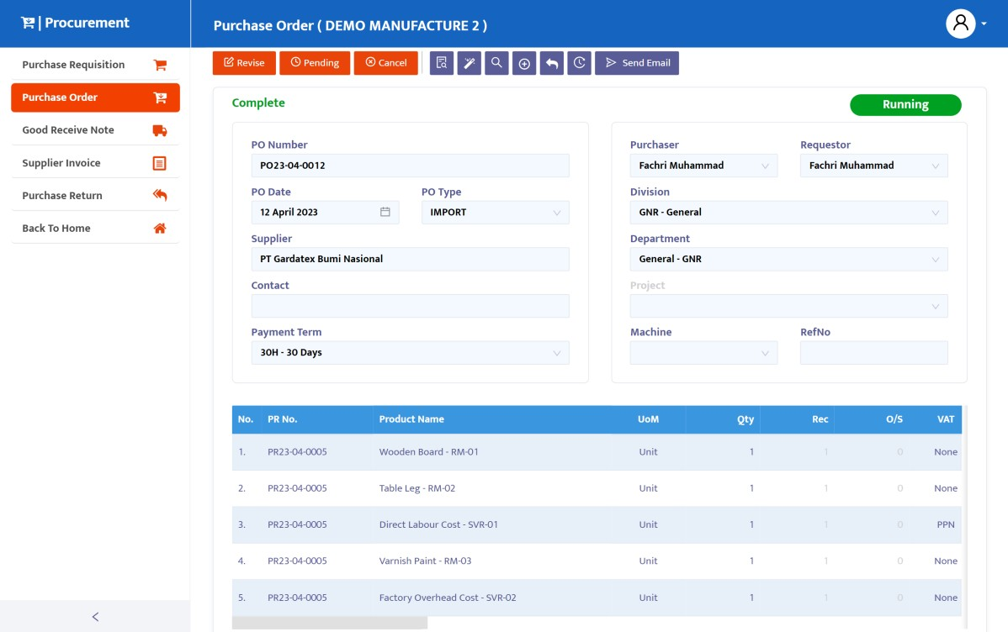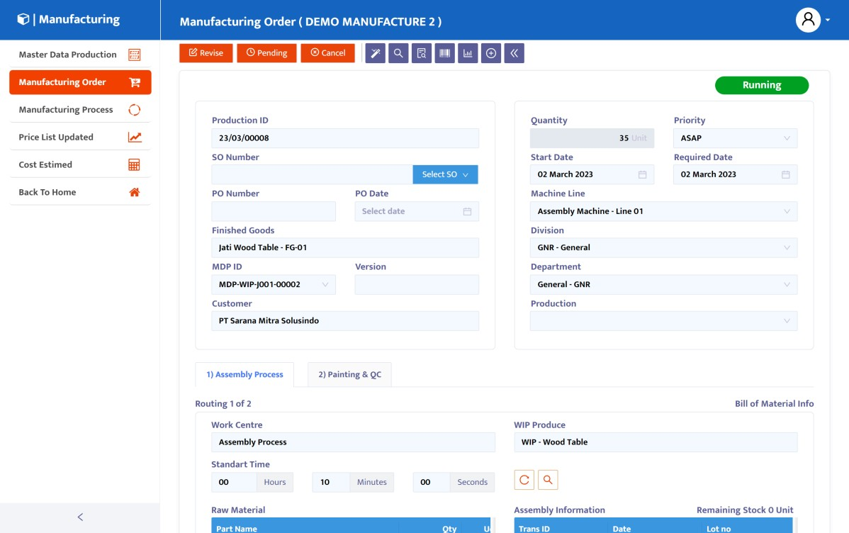



**No.FO.8.4.3.1-V2 Format Laporan Magang 23 Maret 2020**

